スタート組とテレイン内人口密度
２０２５年１２月３１日 安島

背景
一般にスタート順位が遅い方が有利と言われている。沢山の競技者が行き来したところには道ができるという理由もあるが、テレイン内の人口密度が上がると、他の競技者を目撃することが多くなり、その行動の様子が参考になることも大きな要因である。

目的
スタート順によりどの程度人口密度が変化するのかを定量的に表すとともに、初級者・中級者・上級者による違いについても明らかにする。

前提
以下の極めて単純なモデルを用いた。実際のテレインは二次元であり、TXの設定により、個々の競技者の行動パターンが変わってくるが、人口密度の大小の関係は相関があるので、この単純モデルでも相対的な検討が可能であると考えた。
・競技者全員が同じコースを走行する。
・各競技者はそれぞれのペースで、一定速度で走行する。
・組人数は一定とする。

結論
テレイン内の人口密度的観点で有利不利を考えた場合、次のことが言える。
・スタート順が早いと、上中級、特に上級者は不利（人口密度が低くなる）
・スタート順が遅いと、初中級、特に初級者は不利（人口密度が低くなる）
・スタート順が中央付近は安定して有利（人口密度が高いまま）

スタート組と人口密度
 | スタート組（Nは最終組）
 | １ | ２ | ３ | ４ | ５ | ６ | ・・・・ | N-3 | N-2 | N-1 | N
上級者 | 低 |  |  | 中 |  | 高
中級者 | 中 |  | 高 |  |  |  |  |  |  |  | 中
初級者 | 高 |  |  |  |  |  |  |  | 中 |  | 低
人口密度が高いほど有利となり、低いほど不利となる。

元データ
本検討には、2010年から2024年の国内大会のうち、制限時間が２時間の１２０大会、
競技者数延べ６６４３人のデータを元データとした。下図はそのヒストグラムである。
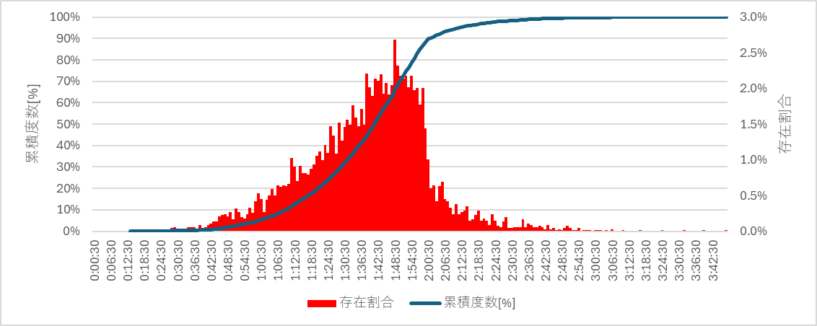
3時間
2時間
1時間
30分
当たり前であるが制限時間２時間を超えると急激に少なくなっている。１時間45分から50分あたりがピークとなっている。
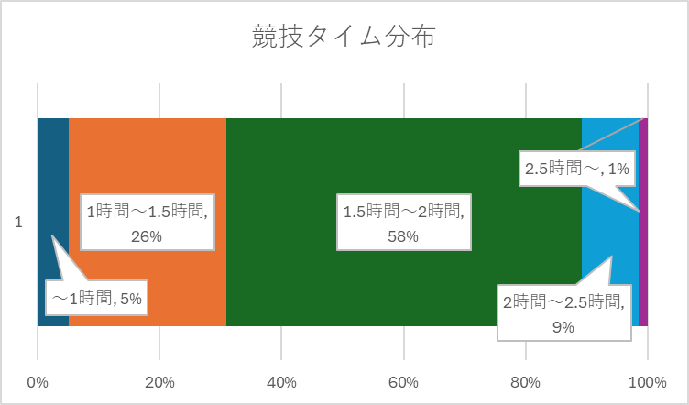
初級者
中級者
上級者
1.5時間以内は全体の３割、2時間以上（時超）は全体の１割。全体の６割は1.5～2時間の範囲である。

ここで、本ドキュメントで扱う上級者、中級者、初級者を説明しておく。全体を三分割し、それぞれの中央を上級者（の代表）、中級者（の代表）、初級者（の代表）とする。本来ならば、高速競技者、中速競技者、低速競技者の意味であるが、分かりやすく表現した。

区間人口（単一組）
スタートからゴールまでを２０区間に分けて、経過時間とともに、それぞれの区間に何人の競技者が存在するかを調べた。スタートからゴールまでが５０００ｍとすると、１区間は２５０ｍに相当する。
スタート
ゴール
走行距離
経過分

赤い区間が、人口密度が高い区間である。時間とともに人口密度が高い区間は移動していくが、同時に人口密度が低くなっていく様子がわかる。
スタート１分までは全員が区間１にいるが、２分経過後では一部の競技者が区間２に入っていることがわかる。６分経過すると区間２の競技者が最も多くなり、９分経過後では全員が区間１から脱出していることがわかる。

この図では２０分経過後までなので、次に、単一組の全景を示す。

最大組数＝１の全景
ゴール
スタート
走行距離

中級者
上級者
初級者
2時間
1時間
経過分
経過時間が経つにつれて、競技者が分散してゆく様子がわかる。
また、上級、中級、初級の代表者の走行を示す線も付加している。特に上級者は人口密度が低いところ（赤くないところ）を走行していることがわかる。

区間人口（複数組）
最大組数＝２の最初の２０分
スタート
ゴール
走行距離
経過分

第一組の選手が区間１にいる間に第二組がスタートしている様子がわかる。また、人口密度が高い区間が伸びていることもわかる。

最大組数＝１０の時の全景
人口密度が高い赤い部分がゴール付近の区間まで伸びていることがわかる。全区間で高人口密度となる時刻はまだない。

最大組数＝２０の時の全景
最終組の初級者
最終組の中級者
最終組の上級者
第一組の上級者
第一組の中級者
第一組の初級者
経過時間が９５分付近では、全区間で人口密度が高い状態になっていることがわかる。テレイン全域に最も多くの競技者が存在する時間帯であると言える。
スタート順が中央付近では、上中初級者とも人口密度が高い区間を走行しているが、第一組の上級者、最終組の初級者は人口密度が低い区間を走行している。そこで、上中初級者のラインに沿って人口密度を抽出してみる。なお、組人数は正規化して計算しているが、グラフでは組人数＝１０の場合の区間人口を表示している。従って組人数＝５の場合は単純に縦軸の数字を1/2にすればよい。
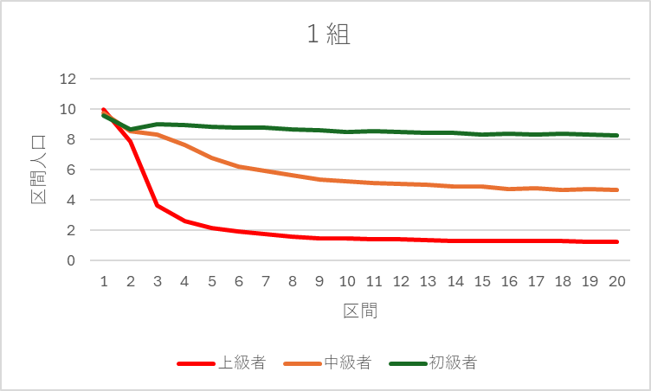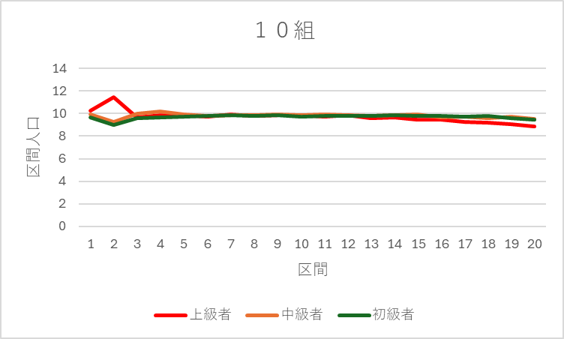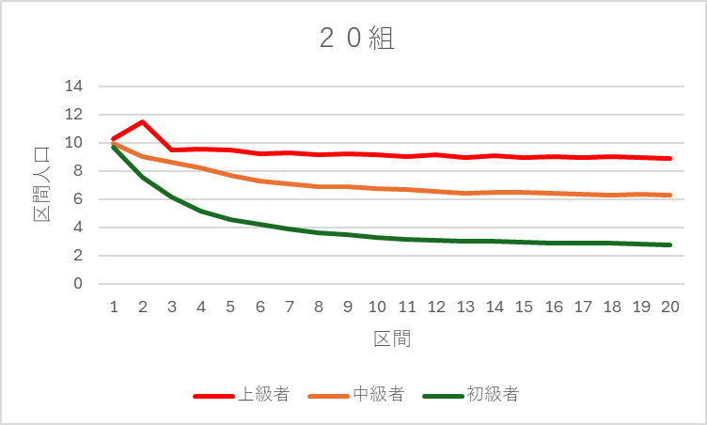
◇最終組（第２０組）
・上級者は、全区間で人口密度は高い。
・中級者は、区間５以降が低人口密度区間である。
・初級者は、区間２以降が低人口密度区間である。
◇第１０組
・上級者、中級者、初級者とも全区間で人口密度は高い。
◇第一組
・上級者は、区間２以降は低人口密度区間である。
・中級者は、区間４以降が低人口密度区間である。
・初級者は、全区間で人口密度は高い。

８．全区間人口（複数組）
前節では、各区間の人口密度を求めたが、全区間の平均をとってみる。
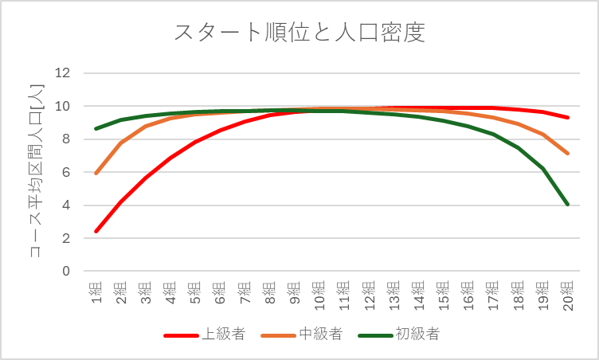
縦軸は組人数＝１０の場合を示している。よって、１０組スタートの場合は、スタートからゴールまで常に周囲に１０人いるということになる。
ここで、8人、６人（すなわち、高人口密度状態の８割、６割）を境界にして人口密度を、高、中、低に分けたとすると、各競技者目線でテレインの混雑状況がどう見えるかをまとめると次の表となる。

スタート順と人口密度
 | スタート組（Nは最終組）
 | １ | ２ | ３ | ４ | ５ | ６ | ・・・・ | N-3 | N-2 | N-1 | N
上級者 | 低 |  |  | 中 |  | 高
中級者 | 中 |  | 高 |  |  |  |  |  |  |  | 中
初級者 | 高 |  |  |  |  |  |  |  | 中 |  | 低
人口密度が高いほど有利となる。

以上

